تمرین شبیه سازی آیزینگ

علی قبله 99109971

گزارش این سری تنها به شبیه سازی مدل آیزینگ دو بعدی با روش متروپولیس اختصاص دارد. روش متروپولیس به صورت کامل در کتاب توضیح داده شده است و مدل آیزینگ نیز یک مدل شناخته شده می‌باشد. به صورت کلی برنامه به تولید یک کلاس به نام آیزینگ و بخش های توضیح توابع تقسیم شده است[1].

برای تولید کلاس آیزینگ بایستی یک Object بسازیم و پارامتر‌ها را داخل آن قرار دهیم. متغیر‌ها به دو بخش پیش و پس از تعادل تقسیم می‌شوند. داده گیری های این مدل پس از پیدا کردن Relaxation time یا همان tau انجام خواهند گرفت.

اندازه فضا به عنوان L انتخاب شده است و بتا های متفاوتی از 0.1 تا 0.6 به برنامه داده شده است.

در این فضا تولید رندوم اعداد 0 و 1 را داریم که نمایانگر اسپین های بالا و پایین هستند.

نحوه تولید اعداد به صورت کاتوره‌ای، روش متروپولیس می‌باشد. با استفاده از این روش می‌توانیم توزیعی برای انرژی‌ها تعریف کنیم و در معادله $Z= \sum_{i}{e^{-iβE_{i}}}$ به کار ببریم.

همانطور که پیش‌تر ذکر شد، برای به دست آوردن داده‌ها می‌بایست که در ابتدا چک کنیم که آیا سیستم به تعادل رسیده است یا خیر که برای این موضوع تابع equilibrium check قرار داده شده است. با استفاده از این تابع در صورت نبودن در حالت تعادل، تابع [2]precision 10 برابر خواهد شد و با استفاده از این تابع در equilibrium check میتوانیم تعادل را مشخص کنیم. برنامه آنقدر تکرار می‌شود که به حالت تعادل برسیم.

دو تابع Correlation برای محاسبه همبستگی و کشیدن نمودار های آن نیز در کد حضور دارند.

لازم به ذکر است که این برنامه برای بتا های 0.1 که نماینده یک دمای بالاست تا 0.6 اجرا شده است.

تمامی داده‌ها برای طول های 50 و 100 اندازه گیری شده اند و نمودار های آن‌ها کشیده شده و در فایل قرار دارد.

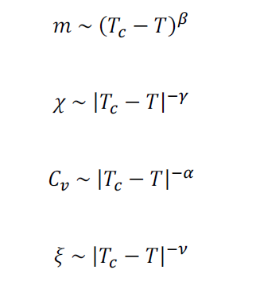برای محاسبه نماهای بحرانی از خود کتاب استفاده می‌کنیم و با بررسی داده ها اطراف نقطه تکینگی که از $c=c0* log{(\left|T- T_{c}\right|}$ (1) به دست می‌آید و استفاده از فرمول های زیر(2)، متغیر های خواسته شده بدست خواهند آمد.

*در ادامه این گزارش نمودار‌های ظرفیت گرمایی سیستم در حالت تعادل، مغناطش تعادلی،  
انرژی تعادلی سیستم و پذیرفتاری مغناطیسی برای انتخاب فضای L=50, 100 می‌باشد.  
که با استفاده از این نمودار ها می‌توان توان های رو به رو را بدست آورد.  
زمان اجرای این کد برای هر طول تقریبا 9 ساعت بوده است که زمان زیادیست. برای کاهش  
این زمان تلاش شد که از @jit استفاده شود و به جای استفاده از CPU از GPU استفاده شود  
که متاسفانه انجام نگرفت.   
نمودار های پس از تعادل در فایل وجود دارند و برای بتا های زیادی کشیده شده اند.*

*برای بتاهای زیر و طول های 50 و 100 نمودار ها بدین صورت خواهد بود:*

*[0.1,0.2,0.3,0.38,0.39,0.4,0.41,0.415,0.42,0.423,0.426,0.43,0.433,0.436,0.44,0.45,0.5,0.6]*

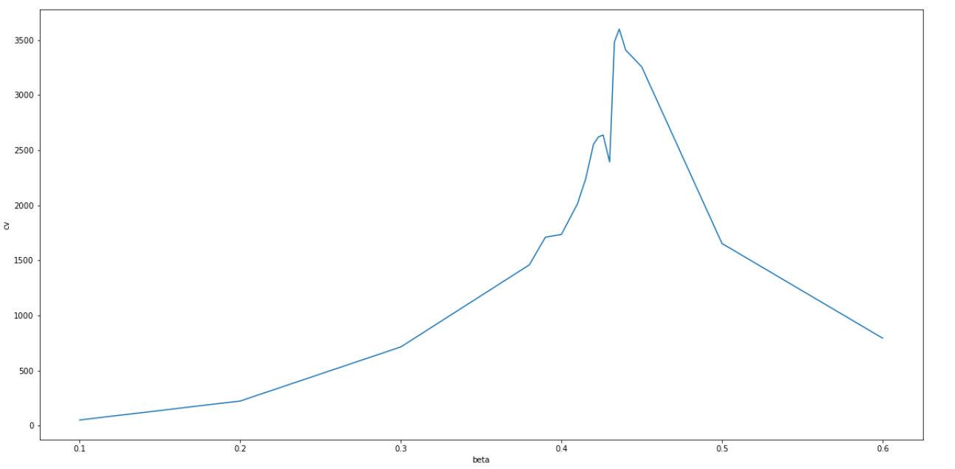

نمودار ظرفیت گرمایی سیستم در حالت تعادل بر حسب بتا برای L = 50

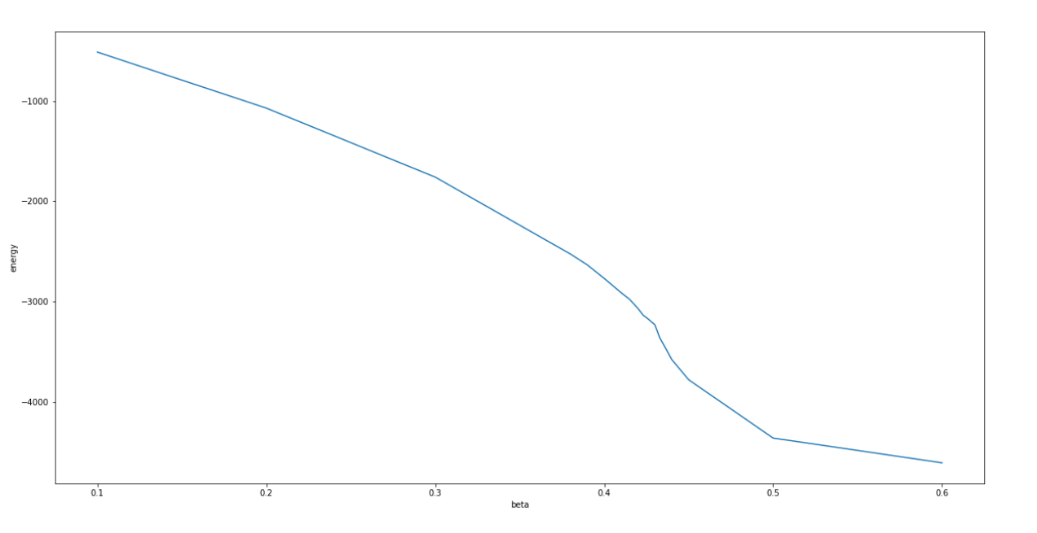

نمودار مغناطش تعادلی سیستم بر حسب بتا برای L = 50

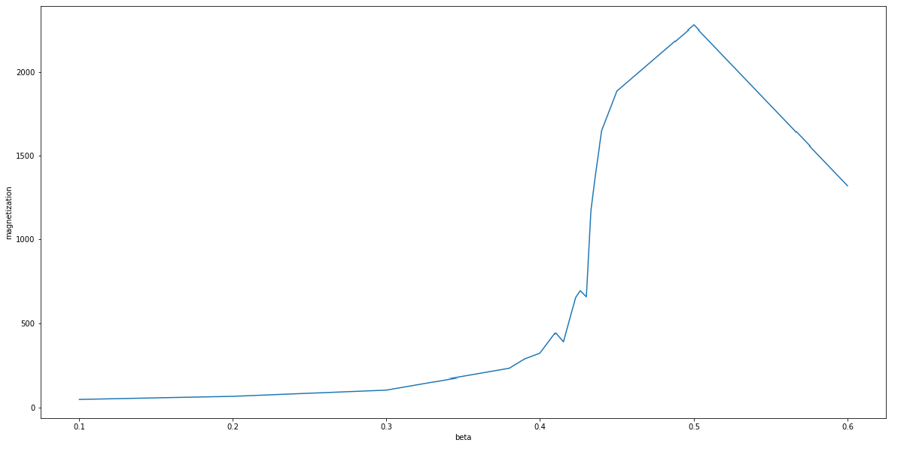

نمودار انرژی تعادلی سیستم بر حسب بتا برای L = 50

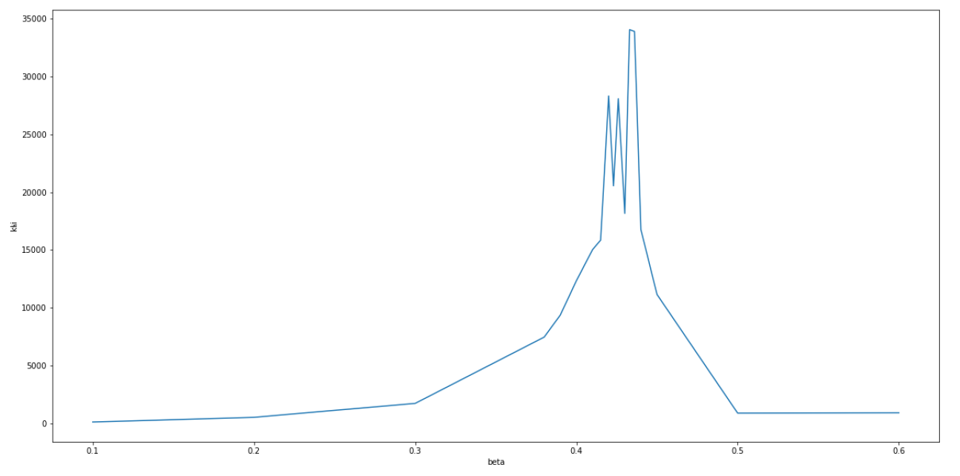

نمودار پذیرفتاری مغناطیسی سیستم در حالت تعادل بر حسب بتا برای L = 50

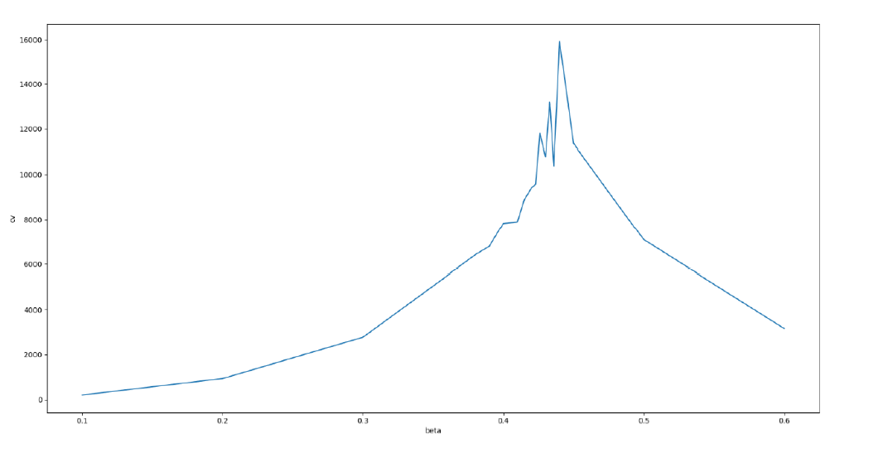

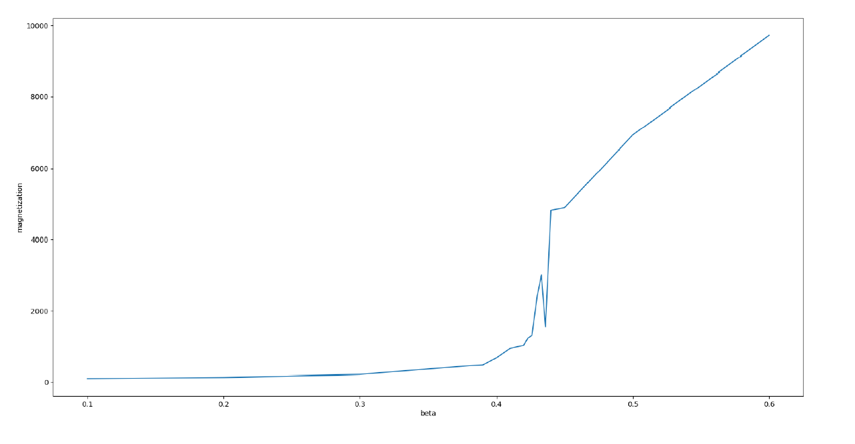

نمودار ظرفیت گرمایی سیستم در حالت تعادل بر حسب بتا برای L = 100

نمودار مغناطش تعادلی سیستم بر حسب بتا برای L = 100

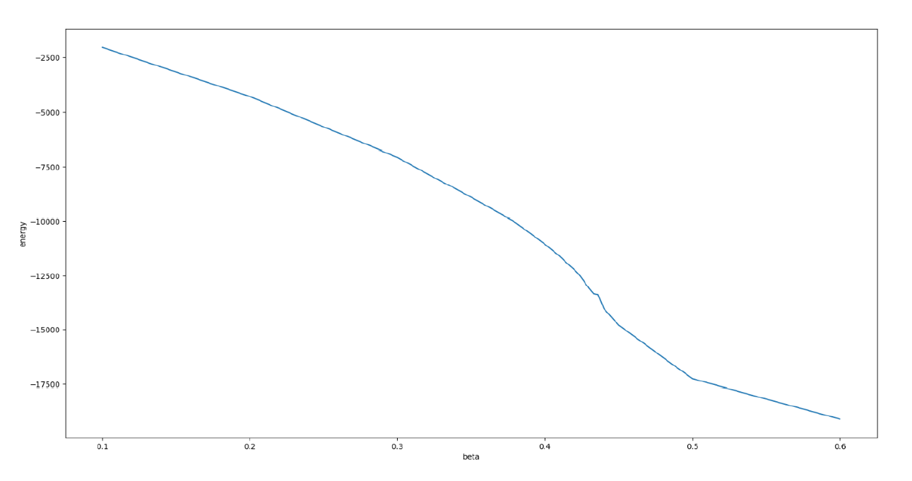

نمودار انرژی تعادلی سیستم بر حسب بتا برای L = 100

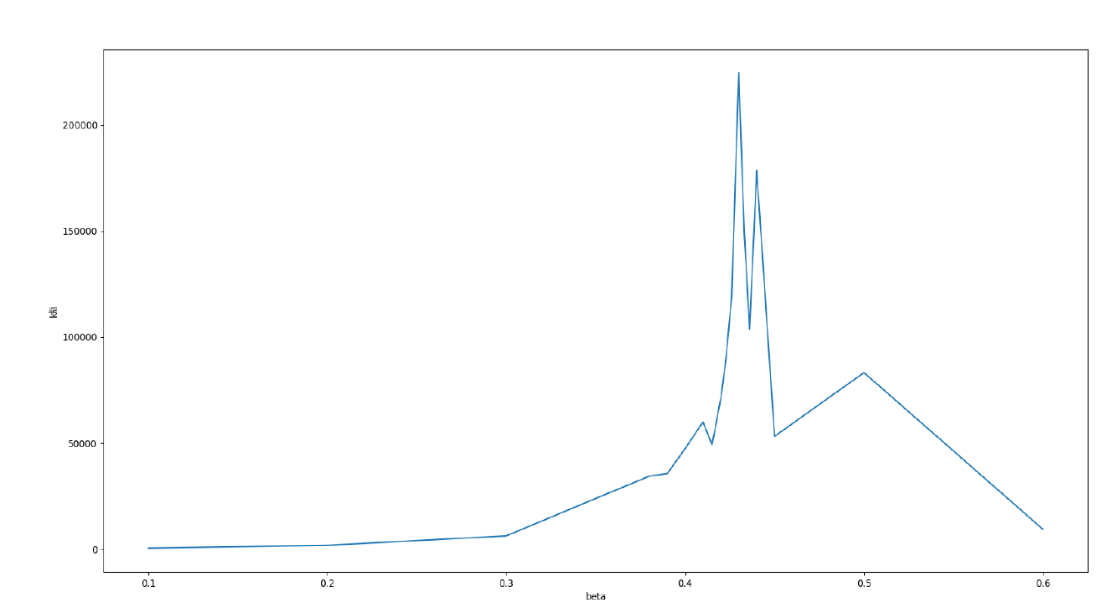

نمودار پذیرفتاری مغناطیسی سیستم در حالت تعادل بر حسب بتا برای L = 100

حال به صورت دستی و به کمک نمودار‌ها می‌توانیم به صورت دستی محاسبه هارا انجام دهیم:

|  |  |  |
| --- | --- | --- |
| برای طول L = 100 | برای طول L = 50 |  |
| 2.32 | 2.32 | دمای بحرانی (T_C) |
| 2194.009299441123 | 516.2724687187377 | C 0 |
| -0.16696064980898548 | -0.22103708101999645 | Alpha |
| 0.5929151744533274 | 0.6059932676052558 | Beta |
| -0.4942632539198718 | -0.3273957868555742 | Gamma |

لازم به ذکر است که c0 با استفاده از فرمول 1 و ضرایب الفا، بتا و گاما با استفاده از فرمول های 2 بدست آمده اند.

1. حجم بسیار زیادی از کامنت‌ها در کد قرار داده شده است که تمام مسیر را به طور کامل توضیح داده است.
2. توضیح این تابع در کد وجود دارد.